Творческий проект по технологии на тему: «История игрушки. Кукла.»

Паспорт проекта.

Тема творческого проекта: История игрушки. Кукла.
Выполнили ученицы 3 класса Левченко Рита, Иванова Даша, Бычкова Яна
Руководитель: Макарова Татьяна Алексеевна
Учебный предмет в рамках которого проводится работа: технология
Учебные дисциплины, близкие к теме проекта: ИЗО, история, информатика, азбука Смоленского края
Тип проекта: практически-деятельностный
Актуальность проекта: Во все времена особой популярностью пользовались игрушки ручной работы. Очень часто любимой игрушкой становится та, которая сделана своими руками, потому что в нее вложена человеческая фантазия и душа.
Проблема. В повседневной жизни нас окружают самые разные игрушки. Почти все игрушки родители покупают для нас в магазине. Нам стало интересно:
- Во что играли дети раньше?
- Как выглядели куклы в древности?
- Откуда бралась кукла: ее покупали или изготавливали самостоятельно?
Решив ответить на эти вопросы, мы поставили перед собой цель.
Главная цель творческого проекта:
- узнать историю возникновения куклы
- изготовить куклу в народном костюме своими руками
Задачи проекта:
- Узнать историю возникновения игрушки.
- Узнать краткую историю народного костюма.
- Изготовить куклу в народном костюме своими руками.

Этапы работы над проектом.

- Определение принципов работы
Прежде, чем самим изготовить куклу, необходимо было изучить историю возникновения игрушки. Для этого нам пришлось обратиться в библиотеку, где библиотекарь помогла нам подобрать книги по данной теме. Также мы искали сведения в Интернете. Мы узнали следующее:
Народные игрушки: история
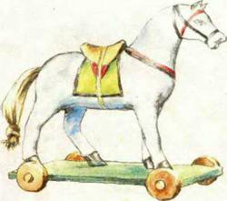
Древние русские игрушки, как правило, выполнялись в двух самых распространенных на Руси материалах: глине и дереве. Деревянные "игрушки" были в обиходе восточно-славянских племен еще в IХ веке. Об этом говорят находки археологов на территории древнего Новгорода. Новгородская ярмарка показала, что купцы многих стран, кроме сундуков и деревянных ложек, интересовались также русскими игрушками.
Игрушки, сделанные мастерами, называли «потешными», то есть сделанными на потеху, на забаву. Это были «потешные лошадки», оружие, коровы, олени, солдаты, деревянные куклы «в полном тогдашнем наряде». Но такие куклы появились 100—150 лет назад. А гораздо раньше куклой могло стать и березовое полено, белая кора которого становилась личиком куклы. Повязала девочка кукле-полешку платок, надела юбку — и кукла-модница готова отправиться в гости или на ярмарку.
Игрушка - часть народной традиции
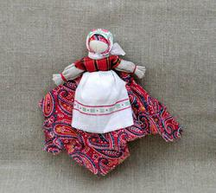
Кукла — первая среди игрушек. Ее история известна с глубокой древности. Изначально кукла служила тотемом, обрядовым символом, и уже позднее превратилась в детскую игрушку.
Всем известен народный обычай - дарить детям куклы. В давние времена чаще их делали в семье сами, а иногда привозили новые "потехи" с ярмарки. В народе считали, что игрушка-подарок принесет ребенку здоровье и благополучие.
Ребенок не только играл в куклы, но и стремился повторить, сделать их самостоятельно. Это побуждало его к труду, творчеству - к одному из главных достоинств самодельной игрушки.
Об истории кукол
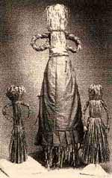
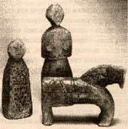
Самым древним египетским куклам около 4 тыс. лет. Паяца археологи находят в могилах маленьких египтян. Кукла иногда представляет собой грубый чурбанчик без рук, без ног. Головы украшались париками из деревянных и нитяных бус. Но служили эти куклы не детям, а взрослым и были связаны с различными формами религии. Древнейшие египетские куклы несли функцию погребальных даров и были призваны скрасить одиночество умершего. Считалось, что человеческие изображения могут оживать и влиять на судьбы людей. Поэтому куклы часто делались резцом, так как боялись, чтобы она не убежала из гробницы.
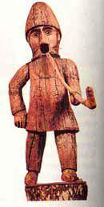
Из истории появления кукол
С незапамятных времен закрепились за куклой магическая и охранительная функции. Очевидна ее связь с персонажем языческой мифологии - Богиней-Матерью, олицетворявшей возрождение жизни. Кукла как символ - становилась участницей многих ритуальных обрядов и праздников.
Куклы сегодня
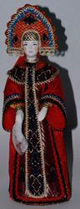
В наше время существует огромное множество разнообразных кукол. Но особой популярностью пользуются куклы ручной работы. Очень часто любимой игрушкой становится та, которая сделана своими руками, потому что в нее вложена ваша фантазия и душа.

Нашу куклу мы решили одеть в народный костюм, поэтому необходимо было узнать историю русского костюма. Для этого мы опять обратились в библиотеку и в Интернет. Мы узнали следующее:

Как одевались в старину?

Основными видами одежды были рубаха и порты, причем у знати это была нижняя одежда, у народа - основная. Чем богаче человек, тем многослойнее был его костюм. Можно сказать, что рубаха - это древнейшая из одежд, ибо ее название восходит к древнему слову "руб" , т.е. "самый грубый".
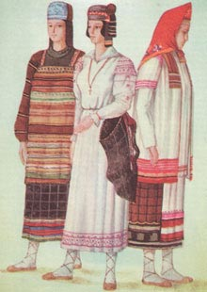
Издавна основой основ любого русского костюма являлась длинная, туникообразная, с широкими рукавами, рубаха. Кроилась она из прямоугольных кусков холста. Яркие, нарядные вышивки в старину играли роль оберега, поэтому были четко определены места их расположения: "ошивки" ворота и запястья, плечо и низ рубахи, поле рукавов. Интенсивно расшитые, эти места как бы защищали человека от злых сил. Кроме тканых, вышитых узоров, использовались разноцветные ленты, вьюнки, кружева, блестки. Все это декоративное богатство руками талантливых вышивальщиц превращалось в драгоценное произведение искусства. Рубаха использовалась во всех случаях в жизни русской женщины и, выдержав испытание временем, пройдя через века, свободно вошла в наш гардероб в виде разнообразных платьев и блузонов.
Но в старинном костюме рубаха редко носилась отдельно, чаще всего сверху надевался сарафан.
Дополнялся костюм сложным головным убором. Девичьи, оставляющие открытыми волосы и теменную часть головы, имели форму венка-обруча или повязки. Женские головные уборы были разнообразны, но все они полностью скрывали волосы, которые по народному поверью обладали колдовской силой и могли навлечь несчастья. Не последнее место в костюме занимали и различные украшения.

- Индивидуальные задания.

После того, как мы изучили историю игрушки и историю костюма, решили сшить куклу своими руками. Между собой мы распределили следующие поручения:
- Изготовление куклы – Иванова Даша
- Изготовление одежды – Левченко Рита
- Изготовление головного убора и украшений – Бычкова Яна
Оформление творческого проекта мы распределил следующим образом:
- Художник оформитель - Бычкова Яна
- Наборщик страниц текста - Иванова Даша
- Редактор - Левченко Рита
- Отзывы о работе:
Нам очень понравилось участвовать в этом проекте. Во-первых, мы узнали много нового об игрушках, о куклах. Особенно интересным нам показалась история старинного костюма. Во-вторых, мы научились мастерить куклу своими руками. В нашей работе нам помогали родители, учитель, библиотекарь.

